Муниципальное бюджетное дошкольное образовательное учреждение

«Детский сад № 25 г. Выборга»

Состав Управляющего совета на 2024-2025 гг.
Избранные члены Управляющего Совета |  | Кооптированные члены:
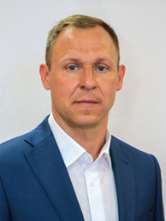  Председатель  Управляющего совета  Михайлов  Александр Михайлович  Адвокат коллегии адвокатов г. Выборга |  | 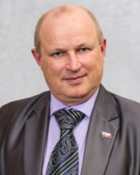  Петров  Олег Александрович  Член Президиума Регионального политического совета, Руководитель фракции "ЕДИНАЯ РОССИЯ" в Законодательном собрании Ленинградской области, Депутат Законодательного собрания Ленинградской области
Родительская общественность
 | Кузьмичова Валентина Александровна |  | Акимова Мария Владимировна
Педагогический состав |  | Члены по должности
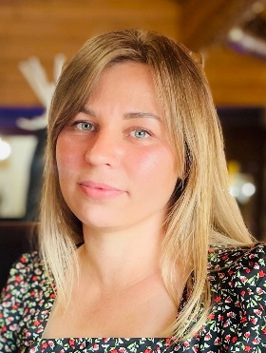 | Белякова Юлия Геннадьевна  Заместитель заведующего по ВМР | 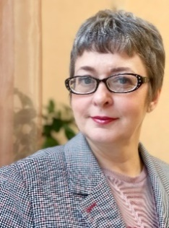 | Рыбникова  Ирина Геннадьевна  заведующий МБДОУ «Детский сад № 25 г. Выборга»
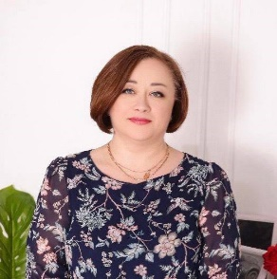 | Шульпина Ольга Александровна  воспитатель | 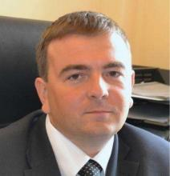 | Учредитель  Самойленко Дмитрий Борисович  Заместитель главы администрации по ЖКХ
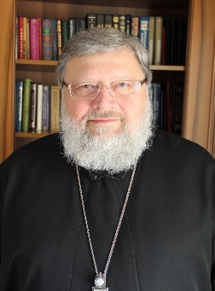 | Протоиерей Игорь Викторович Аксёнов  Секретарь епархии |  | Чалова  Елена Фёдоровна  Заместитель заведующего по безопасности, секретарь УС

Комиссии Управляющего совета
МБДОУ « Детский сад № 25 г. Выборга»
Финансово-Экономическая
Председатель-Рыбникова И.Г.
Члены комиссии:
Петров О.А.
Акимова М.В.
Рабочие
комиссии
Педагогическая и организационно-правовая
Председатель – Белякова Ю.Г.
Члены комиссии:
Михайлов А.М.
Чалова Е.Ф.

Комиссия по работе с родительской общественностью и социумом
Председатель- Шульпина О.А.
Члены комиссии:
Самойленко Д.Б.
Аксёнов И.В.
Кузьмичова В.А.

СОСТАВ УПРАВЛЯЮЩЕГО СОВЕТА
Заведующий
Представитель
учредителя
Секретарь
Педагоги
Родители
Члены УС по должности
Кооптированные
члены

Избранные члены
УС

Управляющий совет

